Проект: «DiscoveryDispatch»
Авторы:
Осипов Михаил Денисович
Пятанина Стефания Александровна
Описание идеи:
«DiscoveryDispatch» - это веб-сайт, позволяющий пользователям делиться интересной информацией. На сайте пользователи могут публиковать фотографии, сопровождая их краткими описаниями. Этот ресурс обеспечивает возможность обмена идеями, впечатлениями и вдохновением через визуальное восприятие.

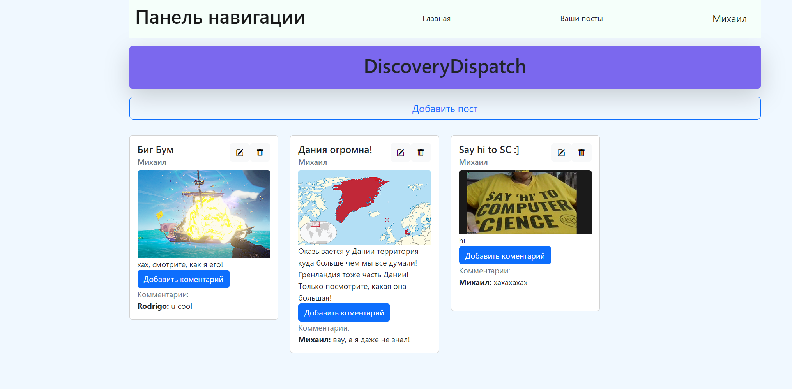

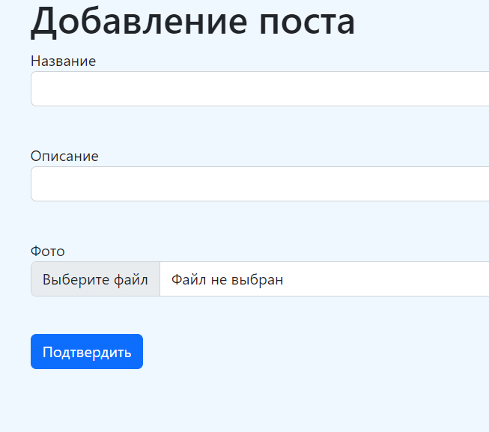



Описание реализации:
В работу веб-сайта заложено 8 файлов формата «HTML» и 10 файлов расширения «.py».
Основная код запускается из файла «main.py», который вызывает «HTML» разметки и классы других программ, благодаря которым веб-сайт способен функционировать.
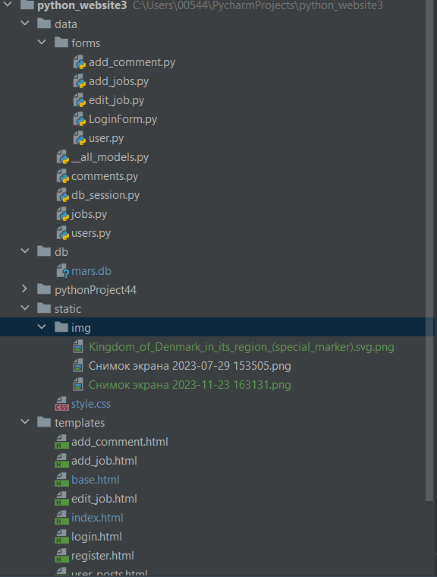

Технологии:
Сайт разработан с использованием библиотек Flask, Os, Pillow, Sqlite3, а также «HTML» разметки. Изображения хранятся непосредственно в папке «static/img» и вызываются запросами из базы данных.

